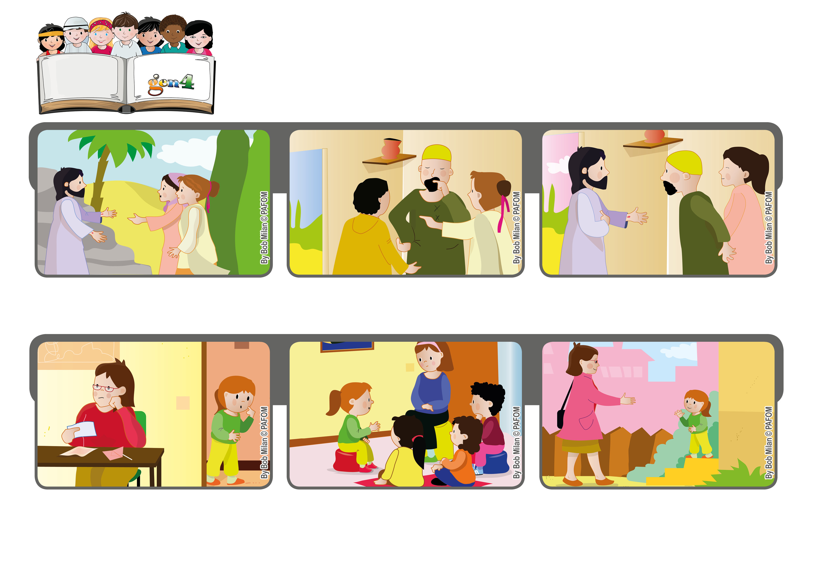
Parole de Vie
« Bienheureux ceux qui, sans avoir vu, ont cru ».
Avril 2020
« Je crois »
A chacune de leurs rencontres, Isabel et les autres gen4 demandent à Jésus un travail pour la maman, sûres qu’Il les écoutera.
Comme il l’avait promis, Jésus est Ressuscité ! Il apparaît aux femmes, aux disciples et aux apôtres.
Thomas, un des douze apôtres n’est pas présent. Alors il dit que pour y croire il veut voir Jésus et le toucher.
Et c’est ce qui se passe ! Isabel dit à sa maman : « Tu sais pourquoi tu as trouvé un travail ? Parce que nous l’avons demandé à Jésus »
La maman d’Isabel, de Bolivie, est très préoccupée car elle a perdu son travail et maintenant elles n’auront plus assez d’argent pour vivre !
"© PAFOM, Dessins et texte sous la direction du Centre Gen4”
Les gen4 sont les enfants du Mouvement des Focolari dont Chiara Lubich est la fondatrice.
Un jour, alors que les apôtres sont tous réunis, Jésus leur apparaît de nouveau. Thomas comprend que Jésus est vraiment Ressuscité, qu’Il est vivant.

